Лабораторна робота №4
ЧИСЕЛЬНЕ ІНТЕГРУВАННЯ

Мета роботи – опанувати методи чисельного інтегрування з допомогою узагальнених квадратурних формул.

4.1. Короткі теоретичні відомості

Задача чисельного інтегрування полягає в обчисленні значення визначеного інтеграла 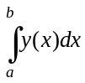 (4.1)
на основі ряду значень підінтегральної функції. До чисельного інтегрування звертаються, коли підінтегральна функція задана таблицею або коли відшукання першообразної є вельми важким (якщо можливо взагалі). При цьому обчислення однократних інтегралів називається механічною квадратурою, а відповідні формули чисельного інтегрування – квадратурним.
Розрізняють інтерполяційні та не інтерполяційні чи узагальнені формули. Розглянемо спочатку найпростіші інтерполяційні формули.
Загальний підхід до розв’язання задачі чисельного інтегрування полягає в тому, що функцію 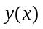 з (4.1) заміняють на відрізку 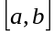 інтерполюючою функцією 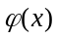 простого вигляду і приблизно вважають
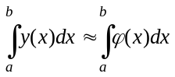
Скористаємось для цього інтерполяційним поліномом Лагранжа:
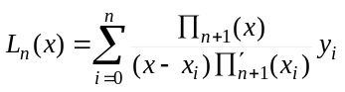.
Розіб’ємо інтервал на рівновіддалені вузли з кроком 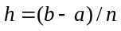, тобто 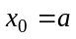, 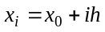 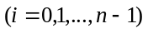, 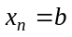. При цьому 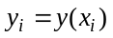, 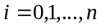. Тоді інтеграл (4.1) можна обчислити за формулою
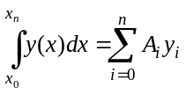, (4.2)
де 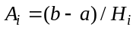. Константи 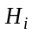 називаються коефіцієнтами Котеса і обчислюються за формулою
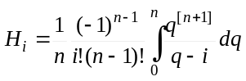 (), (4.3)
де 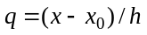; 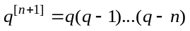- узагальнений ступінь.
При 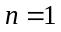 із (4.3) маємо 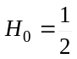; 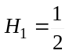.
Підставивши отримані значення в (4.2), одержимо формулу трапецій:
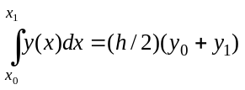. (4.4)
Залишковий член (помилка) формули трапецій має вигляд
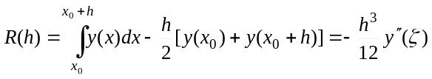, (4.5)
де 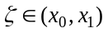. З (4.5) випливає, що при 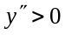 формула (4.4) дає значення інтеграла з надлишком, а при 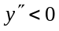 - з недостачею.
Геометрично (рис. 4.1) інтеграл за формулою трапецій являє собою площу трапеції, одна із сторін якої є хордою дуги , що проходить через точки 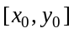 і 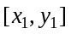.
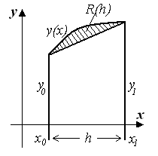

Рис. 4.1. Геометрична інтерпретація інтерполяційної формули трапецій.

При 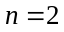 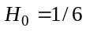, 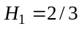, 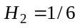. Скориставшись значеннями , матимемо формулу Сімпсона:
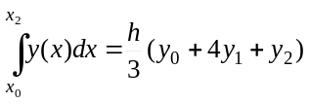 (4.6)
Ії залишковий член 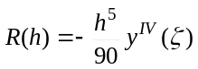, (4.7)
де 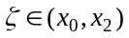.

Геометрично (рис. 4.2) ця формула виходить у результаті заміни кривої параболою 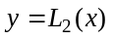, яка проходить через точки 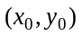; 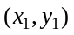; 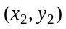.

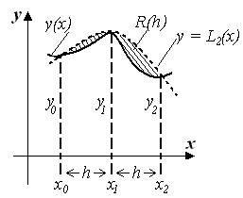

Рис. 4.2. Геометрична інтерпретація інтерполяційної формули Сімпсона.

Нарешті, при 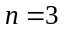 отримаємо інтерполяційну квадратурну формулу Ньютона:
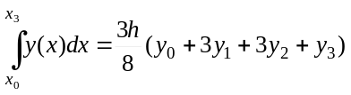 (4.8)
із залишковим членом
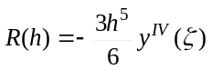, (4.9)
де 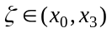.

Інтерполяційні квадратурні формули рідко використовуються для обчислення визначених інтегралів. Як видно із (4.5), (4.7), (4.9), малість залишкового члена забезпечується або у разі невеликих проміжків інтегрування 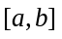, або розбиттям цього проміжку на велике число відрізків, тобто за малих . У другому випадку коефіцієнти Котеса складні і, окрім цього, до методичної похибки 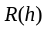 додається похибка округлення. Тому зазвичай користуються не інтерполяційними квадратурними, так званими узагальненими формулами чисельного інтегрування, які будуються наступним чином. Інтервал інтегрування розбивають на досить велике число малих проміжків, до кожного з яких застосовують інтерполяційну формулу з малим . При цьому отримують формули досить простої структури, точність яких може бути довільно високою.

Узагальнена формула трапецій. Розіб’ємо інтервал інтегрування на рівних проміжків: 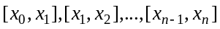 і до кожного з них застосуємо формулу (4.4). Тоді матимемо
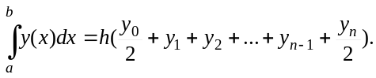 (4.10)
Геометрична інтерпретація формули на дана на рис. 4.3. Залишковий член цієї формули
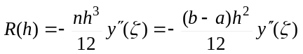, (4.11)
де 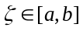.

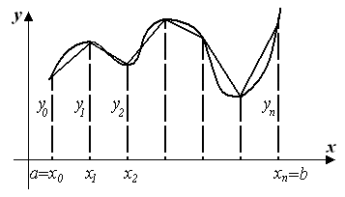
Рис. 4.3. Геометрична інтерпретація узагальненої формули трапецій.

Узагальнена формула Сімпсона. Нехай 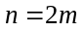і задано значення функції у рівновіддалених вузлах 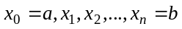 з кроком 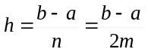. Якщо тепер застосувати формулу (4.6) до кожного із проміжків 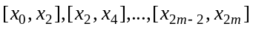 довжиною 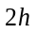 кожний, то отримаємо

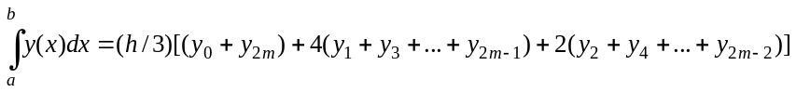.
Останню формулу частіше записують у вигляді
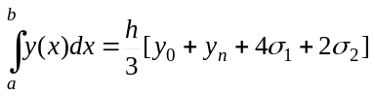, (4.12)
де 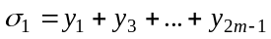;
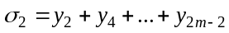.
Залишковий член узагальненої формули Сімпсона
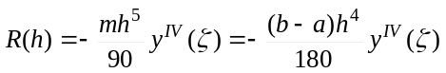, (4.13)
де .
Геометрична інтерпретація узагальнених формул трапецій подана на рис. 4.3, 4.4 відповідно.

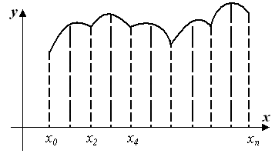

Рис. 4.4. Геометрична інтерпретація узагальненої формули Сімпсона.

Для визначення числа , яке забезпечує точність чисельного інтегрування не гірше 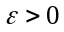, роблять так. Визначається модуль найбільшого на інтервалі інтегрування значення відповідної похідної, яка входить у залишковий член, а потім модуль залишкового члена порівнюється із потрібною точністю . Наприклад, для (4.13) необхідно спочатку обчислити
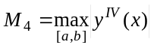
і далі з нерівності 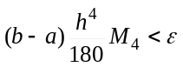
визначити крок , який забезпечує потрібну точність :
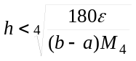.
Часто такий спосіб визначення кроку надто складний. Щоб уникнути громіздких обчислень, застосовується принцип Рунге, або принцип подвійного перерахунку, який полягає у наступному. Спочатку необхідний інтеграл 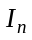 обчислюється за вибраною квадратурною формулою з числом часткових проміжків , потім число і обчислюють 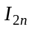. Залишковий член оцінюється за формулою
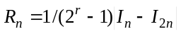,
де для формули трапецій і для формули Сімпсона. Якщо 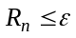, то вважають, що шуканий інтеграл дорівнює . У противному разі розрахунок повторюється з кількістю часткових проміжків 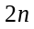 та 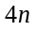. За початкове значення звичайно беруть число, близько до 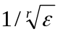.

4.2. Завдання для лабораторної роботи

1. За допомогою залишкового члена АНАЛІТИЧНО визначити крок інтегрування, що забезпечує необхідну точність ε (визначається у тексті програми). Обчислити інтеграл 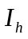із кроком h і визначити абсолютну похибку Δ, прийнявши за точне значення, обчислене за формулою Ньютона-Лейбница.
Результати п.1. мають вигляд.

Задана похибка  (ε) | Крок інтегрування | Точне значення інтегралу | Похибка,що отримана (Δ)
2. За допомогою методу подвійного перерахування досягти тієї ж помилки Δ, що й у п.1. Вивести значення отриманого кроку й абсолютної похибки.
Результати п.2. мають вигляд.

Задана похибка  (Δ) | Крок інтегрування | Похибка,що отримана

3. Звіт повинен містити вихідний текст програми, таблицю із результатами та висновки.

4.3. Контрольні запитання
- У чому полягає загальний підхід до розв’язання задачі чисельного інтегрування?
- Для чого використовуються коефіцієнти Котеса?
- Що визначає залишковий член інтерполяційної квадратурної формули?
- Як за допомогою залишкового члену інтерполяційної квадратурної формули визначити максимальний крок інтегрування, що забезпечує задану точність?
- У чому полягає головний недолік інтерполяційних квадратурних формул?
- У чому полягає ідея побудови узагальнених квадратурних формулам?
- Які переваги надають узагальнені квадратурні формули?
- Яка залежність існує між залишковими членами інтеполяційних та узагальнених формул чисельного інтегрування?
- У чому полягає принцип подвійного перерахунку?
- З яких міркувань обирається початковий крок для подвійного перерахунку?

4.4. Глосарій
Чисельне інтегрування Numerical integration
Визначений інтеграл Definite integral
Підінтегральна функція Integrand
Інтерполяційним поліномом Лагранжа Lagrange’s interpolation polynomial
Формули Ньютона-Котеса Newton–Cotes formulas, also
called the

Newton–Cotes rules
Формула трапецій Trapezium rule
Формула Сімпсона Simpson's rule
Узагальнена формула трапецій Composite trapezium rule
Узагальнена формула Сімпсона Composite Simpson's rule
Подвійний перерахунок Refined calculation

4.5. Біографічна довідка
Роджер Котес (Котс) (Roger Cotes, 1682 — 1716) — английский математик и философ.
Основные математические интересы Котса лежали в области интегрального исчисления, логарифмов и численного анализа. При жизни он опубликовал только одну научную работу – Logometrica, в которой указал способ построения логарифмической спирали.
В 1713 он подготовил второе издание «Principia» - фундаментальной работы Исаака Ньютона. Котес оставил серию подробных исследований по оптике.
После смерти Котеса, его работы были опубликованы Робертом Смитом и Томасом Симпсоном.

Томас Симпсон (Thomas Simpson, 1710—1761) — английский математик. Занимаясь частными уроками математики и ремеслом ткача шелковых тканей, он работал над своим первым сочинением «A new treatise of fluxions» , напечатанным в 1737 году. В 1740 году вышло в свет второе сочинение Симпсона, посвященное теории вероятностей: «A treatise on the nature and laws of change».
Нашим современника он известен, главным образмом, благодаря формуле приближенного определения квадратур кривых (значения определенного интеграла), являющейся развитием идеи Ньютона. В могилу Симпсона свела душевная болезнь.

Жозеф Луи Лагранж ( фр. Joseph Louis Lagrange, итал. Giuseppe Lodovico Lagrangia 1736 — 1813) — французский математик и механик итальянского происхождения. Наряду с Эйлером — лучший математик XVIII века. Особенно прославился исключительным мастерством в области обобщения и синтеза накопленного научного материала Автор классического трактата «Аналитическая механика», в котором установил фундаментальный «принцип возможных перемещений» и завершил математизацию механики. Внёс грандиозный вклад в развитие анализа, теори чисел, теорию вероятностей и численные методы, создал вариационное исчисление.
Имя Лагранжа внесено в список 72 величайших учёных Франции, помещённый на первом этаже Эйфелевой башни.

Карл Дави́д Тольме́ Ру́нге (Carl David Tolmé Runge, 1856 - 1927) – немецкий математик и физик, ученик Карла Вейерштрасса. В 1904 г. возглавил вновь открытую кафедру прикладной математики в Университете Георга-Августа в Геттингене. Считается исторически первым немецким математиком по этой дисциплине.

Совместно с М. Куттой разработал метод численного интегрирования систем обыкновенных дифференциальных уравнений. Исследовал поведение полиномиальной интерполяции при повышении степени полиномов (феномен Рунге). В области функционального анализа он исследовал аппроксимируемость голоморфных функций.

Его именем назван один из кратеров Луны.

Таблиця 4.2
Варіанти завдань для лабораторної роботи 4

№ | Інтеграл | Первісна | № | Інтеграл | Первісна
1 | 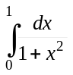 | 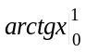 | 2 | 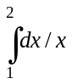 | 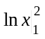
3 | 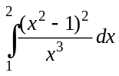 | 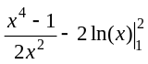 | 4 | 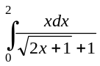 | 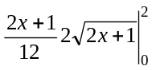
5 | 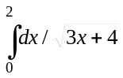 | 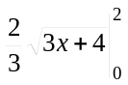 | 6 | 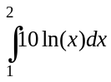 | 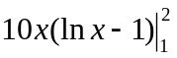
7 | 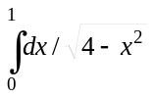 | 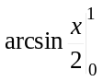 | 8 | 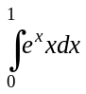 | 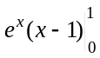
9 | 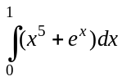 | 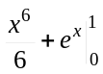 | 10 | 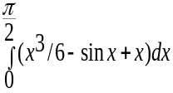 | 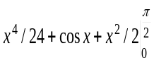
11 | 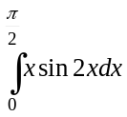 | 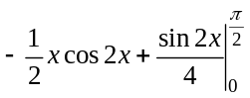 | 12 | 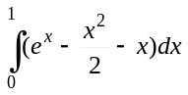 | 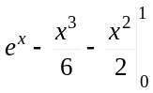
13 | 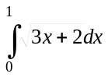 | 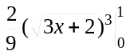 | 14 | 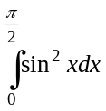 | 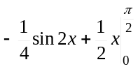
15 | 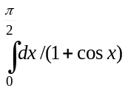 | 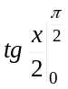 | 16 | 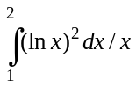 | 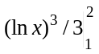
17 | 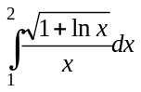 | 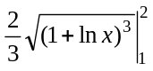 | 18 | 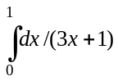 | 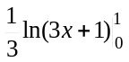
19 | 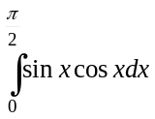 | 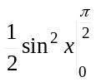 | 20 | 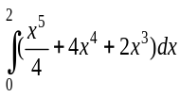 | 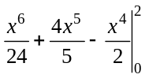
21 | 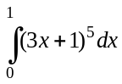 | 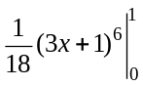 | 22 | 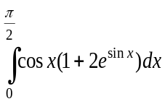 | 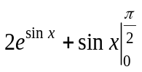
23 | 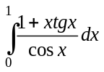 | 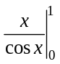 | 24 | 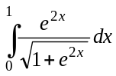 | 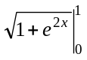
25 | 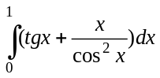 | 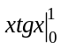 | 26 | 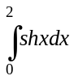 | 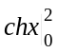
27 | 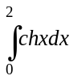 | 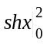 | 28 | 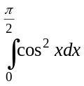 | 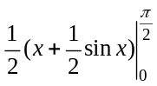
29 | 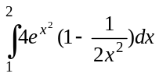 | 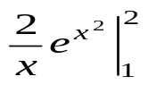 | 30 | 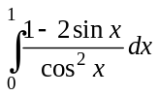 | 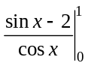

У варіантах з парними номерами використовувати узагальнену формулу трапецій, у варіантах з непарними номерами - узагальнену формулу Сімпсона.

